营运部发[2015] 322号 签发人:李坚
营业部督导科12月第1周、第2周门店现场情况通报及处罚通知(第34期)

各片长、门店：
营业部督导科于2015年12月第1周、第2周对门店现场进行了常规检查，现将第1周、第2周检查情况及相应罚款处理进行通报，具体情况如下：
- 案例分享：
本周分享案例来自双林店段文秀，讲述天胶成功销售案例。请大家学习如何维护顾客，如何做好活动宣传，如何抓准时机，特别是在顾客本身已有10多盒天胶的基础上再次成功销售8盒天胶，非常值得表扬！在此，特别奖励段文秀100元现金。
案例如下：
一份耕耘一份收获。又到了阿胶热销季，我查了我们去年冬季太极天胶销售顾客，心想去年她们买了，正好现在两盒省200元，还送2套辅料，又有药直达补贴100元的卷，还是挺划算的，于是就给她们打了电话，有部分顾客到了店上经过我们的劝说，购买了阿胶，还有一部分顾客都婉言拒绝了，说后面如果需要会再来。
其中一位阿姨就来了我们店，她近两年在我们店大概购买了20多盒阿胶，阿姨来到店上，我们给她推荐阿胶现在的优惠政策，但阿姨说她家里还有十多盒，如果现在购买怕时间放太长阿胶会过期，还有就是觉得有点贵，经过一番解释，阿姨就让我帮她查询泰康卡上有多少钱，可惜卡上没有钱，于是阿姨就没有买。直到冬季滋补养生活动方案出来，我看了活动方案后，阿胶优惠力度更大是买2盒省300元，并送2套辅料。于是我又给阿姨打了一次电话，阿姨来到店上，我把冬季滋补养生活动DM单给阿姨看并向她介绍了活动内容。刚好阿姨一直都在吃康美西洋参，我们又是买二送一原装，阿姨就决定了要购买，她再次让我帮她查询泰康卡余额，正好卡上打钱了，于是我又开始劝阿姨买阿胶，因为阿姨一直都在吃太极阿胶，她也知道吃了效果很好，皮肤弹性也变好了，可是阿姨还是觉得价格有点贵，正在她犹豫的时候，督导也在对阿姨进行劝说，并再次给阿姨说了阿胶的功效。阿姨说：还能不能再优惠点嘛？同时我也说：阿姨，这已经是最大优惠了，公司活动政策从来都没有省过300。阿姨又说：我不要辅料能不能再少点嘛?因为阿姨吃固元膏要上火，所以她一直都是冲粉喝。我便马上心算了一下买四盒省699元不要辅料的利润，于是我就给阿姨说，那我给公司申请买四盒省699元不要辅料，阿姨算了一下，说：可以嘛，从阿姨的语气里不难听出仍有一丝犹豫，于是我就立刻当着阿姨的面给营运部打电话申请，阿姨也听出了我们确实是在一心一意的为她着想。经过营运部同意后，阿姨决定先购买4盒，这时我抓准时机说：阿姨！由于阿胶即将涨价，如果这次错过了，以后就不会再有这种机会了，趁这次机会您可以多拿几盒，阿姨说：拿那么多，我卡上钱就剩下不多了，以后要是生病了都没钱买药。然后我说：阿姨，钱是身外之物，身体好才是重要的，您现在是在为您的身体投资，花再多钱也是值得的，阿胶每年都会涨价，且价格从来都没有降过，提前买来为健康储备、为健康投资，比买黄金投资更值得，经过不断沟通，阿姨最后欣然接受,买了8盒阿胶、3瓶康美西洋参。
天道酬勤，付出总有回报。我想所谓的一份耕耘一份收获也正是此意义，只要发挥万分努力，总会有百分的收获。
二、门店的共性问题：
序号 | 罚款内容 | 门店
1 | 对冬季滋补养生活动内容不熟 | 十二桥店、燃灯寺店、龙泉东街店、万宇店、光华村街店
2 | 对急支糖浆运营方案不熟 | 崔家店、通盈街店、龙泉东街店、万宇店、杉板桥店
3 | 对湿巾、防霾口罩背诵不熟 | 十二桥店、燃灯寺店、崔家店、通盈街店、光华村街店、杉板桥店
4 | 收银台胶印 | 十二桥店、通盈街店、龙泉东街店
5 | 未学习每日一课/一题 | 十二桥店、杉板桥店
三、本周检查片长存在的问题：
序号 | 片区 | 存在问题
1 | 光华片区 | 请片区主管刘琴英加强门店现场基础管理工作！燃灯寺药店张梦思对冬季滋补养生节活动内容完全不熟，光华村街店卫生糟糕，请加大管理力度。
2 | 东南片区 | 请片区主管何巍加强片区内门店基础工作！请重视门店员工培训，门店共性问题是对公司下发邮件内容背诵不熟。再次强调，请一定按公司要求做好培训记录并签字学习。近期飞检，请门店严格执行杨雯雯下发通知，做好迎检准备。
请片区主管巡店时注意复核上次的检查记录，复核之后在复核栏打勾、签字。
请各片区主管，巡查门店时，注意门店的细节问题，督促门店早、晚班下班前，有当班负责人或店长对门店各项基础工作进行检查，并及时整改、保持。
四、门店罚款明细如下：

序号 | 片区 | 门店 | 罚款项目 | 罚款金额 | 门店  得分
1 | 光华片区 | 十二桥店 | - 收银台胶印未清理（门店10元，店长5元）  - 罗圣兰未学习每日一课/一题（当事人5元，店长5元）  - 陈春花对冬季滋补养生活动方案部分内容背诵错误（当事人10元）  - 门店不清楚营运部发299号文一句话卖点、适应人群等内容邮件（冯明会20元，陈春花10元） | 65.00 | 65分
2 | 光华片区 | 浣花滨河店 | - 徐微对天胶买2省300元活动能否晒单不清楚（当事人5元）  - 收银台胶印（门店5元） | 10.00 | 89分
3 | 光华片区 | 光华村街店 | - 橱窗卫生不到位（门店15元，店长10元）  - 货架、花车部分品种无价签（门店10元）  - 冬季滋补养生节活动内容背诵不熟（胡艳弘、蒲红夷各20元，共40元）  - 店长未对门店员工培训营运部发299号文邮件，员工胡艳弘、蒲紅夷不清楚邮件内容（员工各10元，共20元，店长20元）  - 冷柜污渍（门店5元）  - OTC其它、外用、儿科、处方玻璃柜门卫生不到位（各柜负责人各6元，共24元，店长12元） | 156.00 | 74分
4 | 光华片区 | 燃灯寺店 | - 张梦思对冬季滋补养生活动内容不熟（当事人50元）  - 张梦思对营运部发299号文关于湿巾、口罩运营方案不清楚（当事人20元）  - 冷柜6个品种无价签（门店12元） | 82.00 | 70分
5 | 光华片区 | 光华片区片长（刘琴英） | 门店现场基础管理不到位，片长负连带责任。 | 32.00
6 | 东南片区 | 杉板桥店 | - 店长未重视营运部发299号文关于湿巾、口罩的运营方案学习（店长20元）  - 苏佳未学习急支糖浆运营方案（当事人20元，店长10元）  - 2天未学习每日一课/一题（门店10元）  - 贵重品种未按时交接登记（门店10元，店长4元） | 74.00 | 60分
7 | 东南片区 | 通盈街店 | - 李雪华对急支糖浆、湿巾背诵不熟（当事人20元，店长10元）  - 收银台胶印、配方柜胶印（门店15元，店长10元） | 55.00 | 78分
8 | 东南片区 | 龙泉东街店 | - 收银台胶印（门店5元）  - 橱窗卫生不到位（门店10元，店长5元）  - 刘琼英对冬季滋补养生节活动方案背诵不熟（当事人50元，店长20元）  - 门店单菊对急支糖浆背诵不熟（当事人20元，店长10元）  - 处方柜插卡未按公司要求取消陈列（门店10元，店长10元） | 150.00 | 65分
9 | 东南片区 | 万宇路店 | 1、李艳红对冬季滋补养生节活动方案、急支糖浆运营方案背诵不熟（当事人50元，店长20元） | 70.00 | 69分
10 | 东南片区 | 滨江东路店 | - 大枣、枸杞未集中陈列至收银台、吊旗未按策划科要求执行（冬季养生节活动现场陈列不合格）（门店30元，店长15元） | 45.00 | 80分
11 | 东南片区 | 双林店 | - 中药堆头空缺较多（该柜负责人10元，店长5元）  - 梅茜未戴头花，未严格使用销售八步曲（当事人20元）  - 文件学习记录本未按时学习（门店30元）  - 长短款未按时登记（门店30元，店长30元）  - 未按时学习滞销品种（门店20元，店长10元） | 155.00 | 71分
12 | 东南片区 | 崔家店 | - 王丽超对营运部发299号文关于湿巾、口罩运营方案，急支糖浆背诵不熟。丁思迪对防霾口罩一句话卖点，急支糖浆联合用药、特点、卖点背诵不熟(王丽超40元，丁思迪30元，店长20元） | 90.00 | 74分
13 | 东南片区 | 东南片区片长（何巍） | 门店现场基础管理不到位，片长负连带责任。 | 99.00元
14 |  | 合计 |  | 1083.00元
营运部对以上门店进行全公司的通报批评，并要求片长监督以上门店及时整改。本周罚款共计：1083.00元，有罚款的门店请在规定时间内交于营运部，逾期将翻倍处罚。
另：请各店将督导罚款按规定时间交到营运部熊晓艳处，不得直接存款或交到财务部。如未按要求执行，一律视为未按时上交督导罚款，将对门店重新处罚。请片长本人亲自将罚款交往营运部。
五、优秀图片展示
旗舰店陈列图片（12月3日巡店记录）

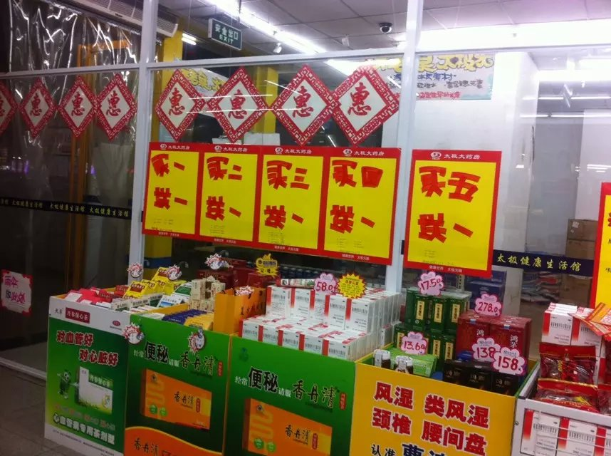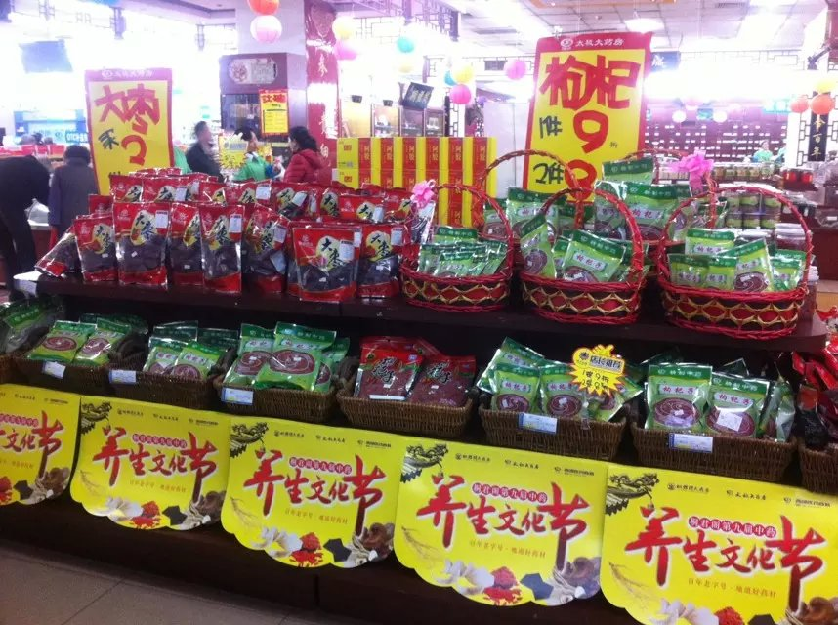

旗舰店片长王庆+1分基础管理分
特别注意，近期飞检，请门店将花车与收银台陈列的药品、中药归位放置。处方药与非处方药分开存放。上图POP、爆炸花有药品宣传信息以及买赠、送等内容的物件取消陈列。
六、 12月第3周检查重点：
序号 | 内容 | 要求
1 | 销售八步曲、收银八步曲抽查 | 请全员掌握以上内容，要求每人会背诵，会利用。
2 | 飞检内容 | 收银台、花车不能陈列药品与中药。请注意VE乳的收银台陈列、爆炸花陈列。
3 | 服务态度 | 不得怠慢顾客，请注意礼貌用语，微笑、耐心服务好每一位进店顾客。
4 | 12月单品促销信息活动内容掌握 | 按照邮件内容背诵学习。
5 | 每日一课/一题学习掌握 | 必须每天学习，不管休息与否，休息后一定要补签名。
6 | 产品知识培训掌握 | 急支糖浆、湿巾、防霾口罩、步长产品一句话卖点、功效、特点、适应人群、联合用药、注意事项等内容掌握。
7 | 中药检查 | 正名正字、内外双标签，抽查窜斗、错斗情况、养护情况、卫生情况。
8 | 文件培训与记录 | 办公室发143号文关于门店缺货处理的办法通知
请各片区主管注意抽查门店以上重点内容，严格按公司要求执行，注意检查整改之前的检查记录，门店整改后，由片长在复核处画勾。

主题词： 督导 检查情况 通报
四川太极大药房连锁有限公司 营运部 2015年 12月14日印发
打印： 林丰燕 核对：谭莉杨 （共印1份）

